1、JDBC连接数据库6步
- Load the JDBC Driver
- Establish the Database Connection
- Create a Statement Object
- Execute a Query
- Process the Results
- Close the Connection

2、事务的4大特性
答：原子性A，一致性C，隔离性I，永久性D

3、select count（*） from student 和select count（id） from student 之间的区别。
答案：
select count(*) 统计所有学生的记录个数，包括空记录。
Select count(Id) 统计所有学生的记录个数，不包括null记录。

4、假设现在有表system.table1，表中有三个字段：id(数值型)、name（字符型）、age（数值型）写出SQL语句完成如下功能：在表中查出年龄大于20，且名字以“王”开头的记录，并且按照年龄的倒叙排列出来（年龄大的在前面）。
答案：Select * from system.table1 where age>20 and name like ‘王%’ order by age DESC

5、创建CUSTOMERS表，字段为：ID：（非空，主键）bigint，NAME：（非空）varchar，AGE：int类型；创建ORDERS表，字段为：ID：（非空，主键，）bigint，ORDER_NUMBER：（非空）varchar，PRICE：double，CUSTOMER_ID ：（外键）bigint，设置级连删除；
答案：create table CUSTOMBERS(
ID bigint not null,
NAME varchar(15),
AGE int,
primary key (ID)
);
create table ORDERS(
ID bigint not null,
ORDER_NUMBER varchar(15) not nulll,
PRICE double precision,
CUSTOMER_ID bigint,
primary key(ID),
);
alter table ORDERS add constraint FK_CUSTOMER foreign key (CUSTOMER_ID) references CUSTOMERS(ID) on delete cascade;

6、使用左外连接查询，ORDERS 和 CUSTOMERS 表，
答案：select c.ID, o.CUSTOMER_ID,c.NAME, o.ID ORDER_ID,ORDER_NUMBER from CUSTOMERS c left outer join ORDERS o no c.ID=o.CUSTOMER_ID;

7、简述数据库事务的生命周期？（可画流程图）
答案：
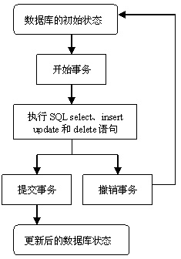

8、delete from tablea & truncate table tablea的区别
答：truncate 语句执行速度快,占资源少,并且只记录页删除的日志；
delete 对每条记录的删除均需要记录日志

